Universidade de Brasília
Faculdade de Tecnologia
Engenharia Mecatrônica
Tecnologias de Comando Numérico
Prof. Alberto J. Alvares

TRABALHOS PRÁTICOS - PROGRAMAÇÃO NC

1. Peça Exemplo:
Elaborar um programa manuscrito, a partir dos dados fornecidos (dimensionamento da peça, esquema de fixação, ferramentas a serem utilizadas, etc.), seguindo as etapas descritas nos exercícios de N. 1 a 10. Considerar a peça bruta com dimensões de 110x90x13 mm e a máquina ferramenta com mesa indexada com quarto eixo. Realizar a simulação gráfica do programa gerado. Utilizar a linguagem de programação ISO (Código G) do CNC Siemens 3M. A seguir, fazer a programação desta mesma peça no ambiente SmartCam.

2. Peça Oxi-Corte:
Projetar uma peça ferramenta (exemplo: chave-de-boca), cuja programação manual deve utilizar a linguagem ISO (Código G). Elaborar o planejamento de processo (folha de processo). Realizar a simulação gráfica do programa gerado.

3. Peça de Revolução:
Elaborar a partir do desenho e do planejamento de processo (folha de processo) fornecido para a peça de revolução a programação NC da peça no ambiente SmartCam . Realizar a simulação gráfica do(s) programa(s) gerado(s). Peças e Folha de processo disponível em: ftp://orion.enm.unb.br/pub/TeleManufacturing/www.engr.psu.edu/cim/ Products.htm

4. Peça Prismática:
Projetar uma peça ferramenta (exemplo: chave-de-boca) e elaborar o planejamento de processo (folha de processo) da mesma. Fazer a programação no ambiente SmartCam. E Realizar a simulação gráfica do programa gerado.

Observações:
Cada usuário irá criar um diretório com seu sobrenome nas estações de trabalho (jazz.graco.unb.br e hydra.enm.unb.br). Recomenda-se fazer o backup periódico dos seus arquivos. Para criar um diretório dentro de um "shell" na workstation, dê o comando:
mkdir "nome_do_diretório"
Os comandos mais utilizados são: ls, rm, cp, mkdir, cd. Para maiores informações sobre um comando específico, chame o help online:
man "comando"
Outra opção é utilizar o gerenciador de arquivos gráfico, tipo windows.
O trabalho deverá ser apresentado na forma de relatório apresentando de maneira padronizada o Planejamento de Processo, Simulações dos programas no SmartCam e nos softwares de simulação (CamViewer ou Simproc), Código G gerado, análise dos resultados e conclusões. Será avaliado o programa desenvolvido no próprio sistema CAD/CAM.

- Peça Exemplo

Exercício 1
Assunto: Inicialização do Programa.
Tarefa: Com base na documentação fornecida, executar as seguintes tarefas:
- Dê início ao programa.
- Indique ao operador, através de comentários:
  - O nome do programa (nº do desenho);
  - O nome do programador e a data;
  - O estrado (direito ou esquerdo onde a peça deverá ser montada);
  - O deslocamento G54 correspondente à distância de ZP ao ZM para cada eixo;
  - As correções que devem ser inseridas na memória do comando, correspondentes aos comprimentos e aos raios (se for o caso) das ferramentas a serem usadas na usinagem da peça.

Exercício 2
Assunto: Troca de ferramenta, entrada do estrado e giro da mesa.
Tarefa: Escrever os blocos de programação necessários à execução das seguintes tarefas:
- Movimentar a árvore da máquina em avanço rápido em coordenadas absolutas em relação ao ZM (zero máquina) eliminando todas as correções de ferramentas para a posição de troca de ferramenta somente no eixo Z.
- Idem para os eixos X, Y e B, preparando a mesa para a entrada do estrado direito.
- Selecionar a ferramenta que está na posição 01 do magazine e colocá-la na árvore entrando simultaneamente com o estrado direito.
- Girar a mesa em avanço rápido no sentido positivo de 180 graus.

Exercício 3
Assunto: Usinagem dos furos de 1 a 4 (ver dimensionamento da peça).
Tarefa: Com base no desenho dado, elaborar um programa para:
- Movimentar em avanço rápido a ferramenta apenas nos eixos X e Y até que as coordenadas da mesma (nestes dois eixos somente) sejam iguais às coordenadas do ponto 1 (X=15 mm; Y=70 mm) em relação ao ZP.
- Movimentar em avanço rápido a ponta da ferramenta apenas no eixo Z te que a mesma fique a 3 mm acima da superfície livre da peça. Ligar a árvore a uma rotação de 4000 rpm.
- Ligar refrigerante e movimentar apenas em Z a ponta da ferramenta em avanço programado de 400 mm/min, até que ela atinja a profundidade de 3 mm.
- Recuar a ponta da ferramenta em avanço rápido apenas em Z até que ela fique a 3 mm da superfície livre da peça.
Usando programação incremental (G91), continuar o programa até que seja concluída a usinagem do furo 4.

Exercício 4
Assunto: Usinagem dos furos de 5 a 7.
Tarefa: Com base no desenho dado, elaborar um programa para realizar a perfuração dos furos 5, 6 e 7.
Exercício 5
Assunto: Usinagem dos furos 8 a 14 com o auxílio de ciclo fixo.
Tarefa: Com base no desenho dado, elaborar um programa que, com auxílio de um ciclo fixo de furação (G81), possibilite a usinagem dos furos de 8 a 14.

Exercício 6
Assunto: Usinagem de letras em baixo relevo.
Tarefa: Desenhar um conjunto de letras (suas iniciais, por exemplo) no canto inferior direito da peça e programar para que a máquina usine as letras em baixo relevo com a mesma ferramenta usada na usinagem dos furos.
Obs: a) As letras criadas deverão ter, pelo menos, uma interpolação circular;
b) Condições de usinagem - rotação: 4000 rpm
-avanço: 400 mm/min

Exercício 7
Assunto: Usinagem do contorno da peça (desbaste).
Tarefa: Fazer o contorno da peça usando uma fresa de 16 mm de diâmetro cujos dados estão na documentação fornecida.
Obs: a) Não usar compensação automática do raio da fresa e, antes de iniciar a trajetória do centro da fresa que será eqüidistante do contorno acabado da peça, deixando 1 mm de sobre-metal para o acabamento;
b) Condições de usinagem - rotação: 200 rpm
-avanço: 100 mm/min

Exercício 8
Assunto: Usinagem do contorno da peça (acabamento).
Tarefa: Fazer um programa para dar o passe de acabamento no contorno da peça usando uma fresa de 16 mm de diâmetro cujos dados estão na documentação fornecida.
Obs: a) Usar compensação automática do raio da fresa;
b) Condições de usinagem - rotação: 300 rpm
-avanço: 100 mm/min

Exercício 9
Assunto: Elaboração de sub-programas.
Tarefa: Elaborar a programação de toda a furação da peça dada baseada em 4 sub-programas assim distribuídos:
- L0100: SP para furos de 1 a 4;
- L0200: SP para furos de 5 a 7;
- L0300: SP para furos de 8 a 10;
- L0400: SP para furos de 11 a 14.

Exercício 10
Assunto: Elaboração de sub-programas.
Tarefa: Elaborar a programação de toda a furação da peça dada baseada em um único sub-programa L0500 que permita programar seqüências de furos disposto na horizontal (paralelos a X), na vertical (paralelos a Y) e bem como dispostos sobre uma reta indicada em relação a X e Y.

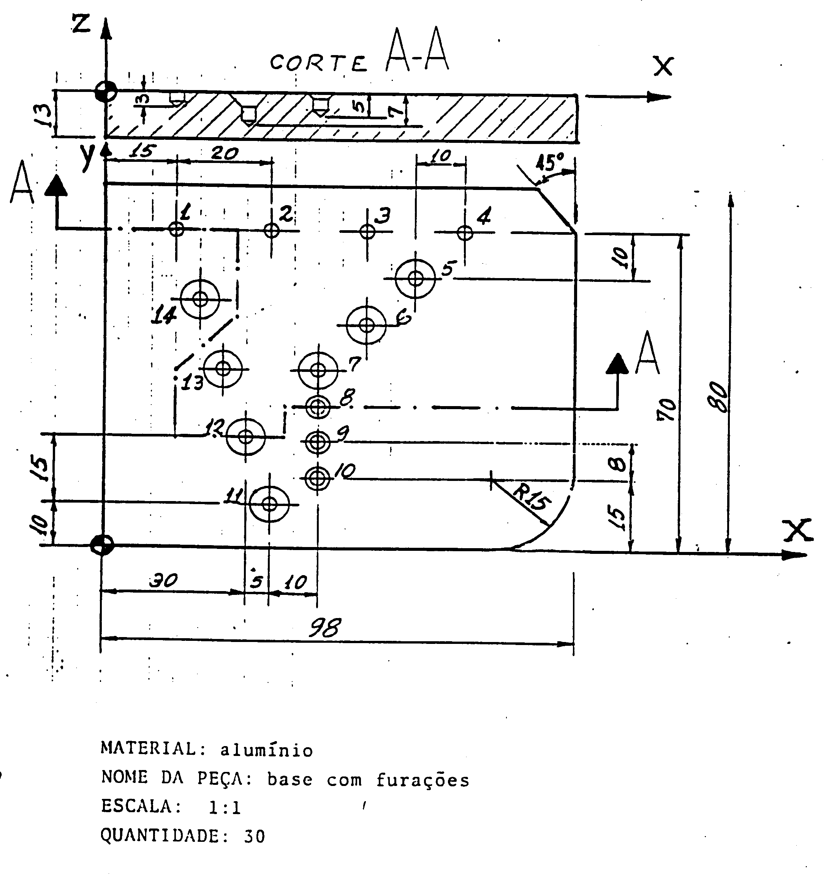

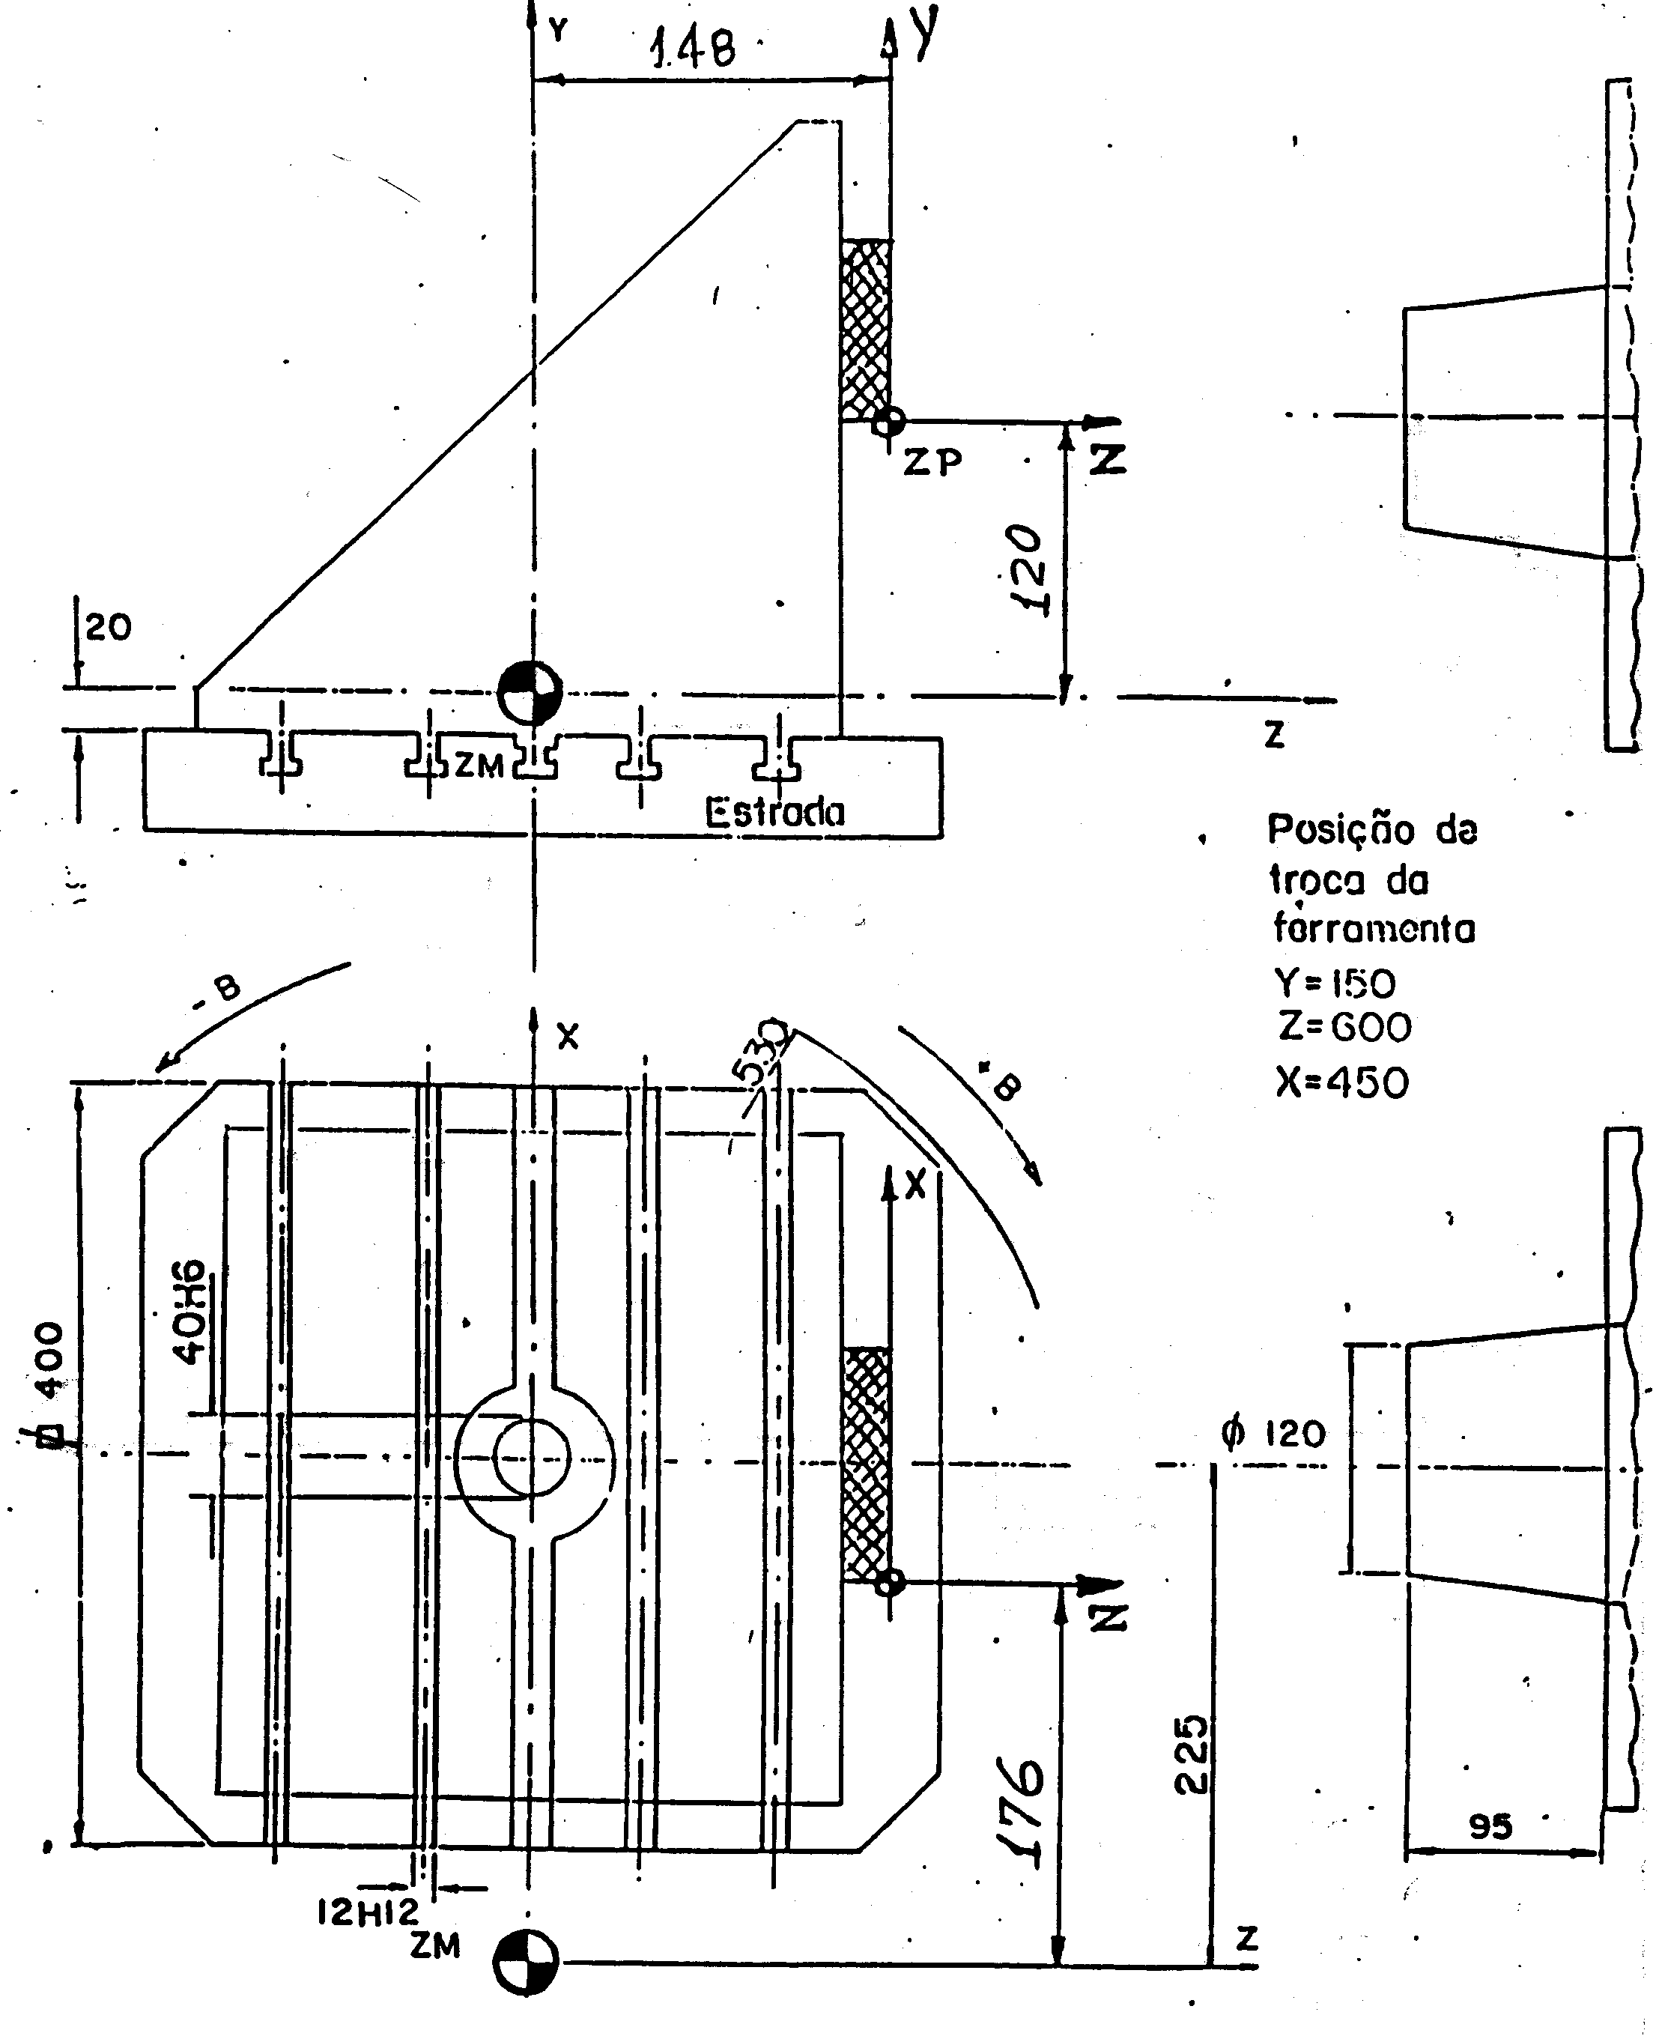

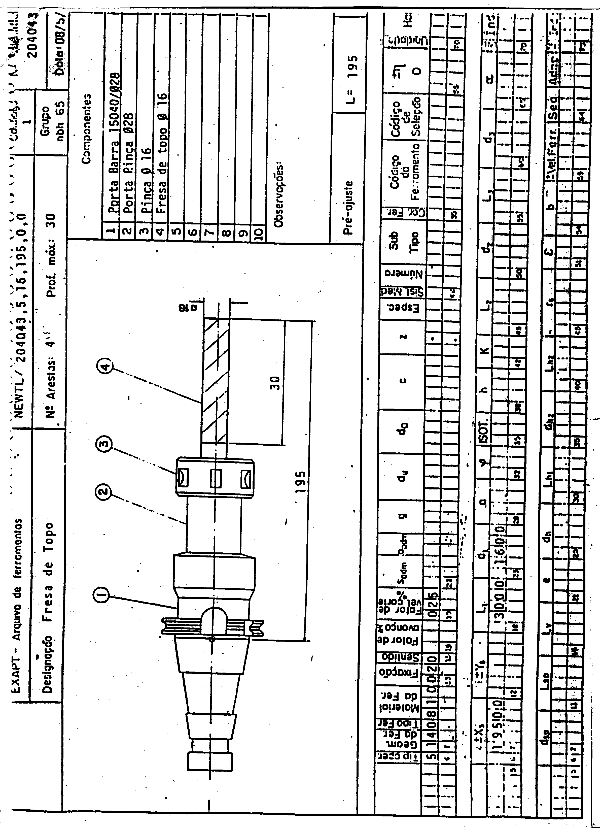
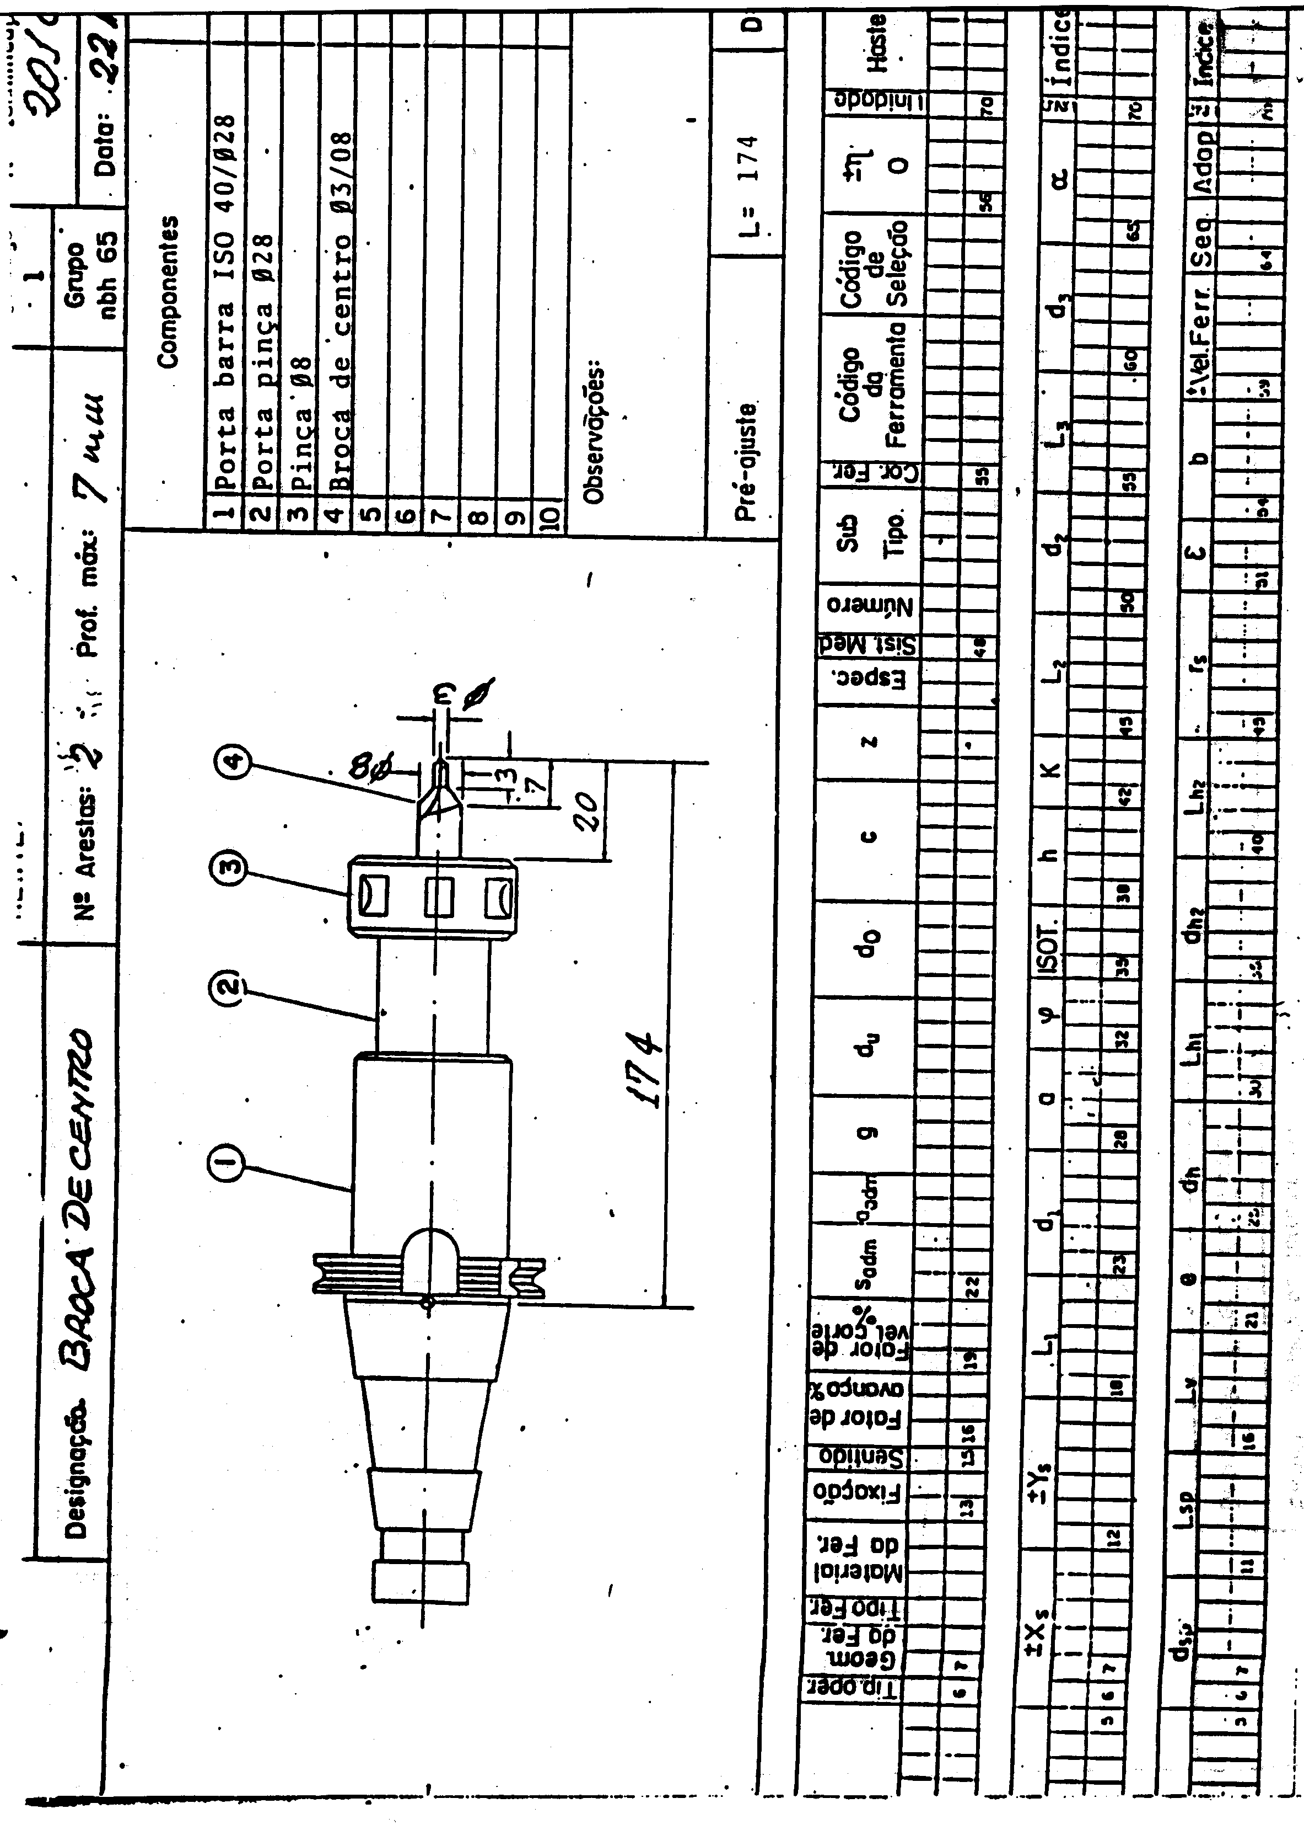

Peça de Revolução Proposta

Peça de Revolução - Planos de Processos e Desenhos da peça definida para o seu trabalho deverá ser obtido em:

ftp://orion.enm.unb.br/pub/TeleManufacturing/www.engr.psu.edu/cim/ Products.htm

